

**ENGENHARIA DE COMPUTAÇÃO**

ARQUITETURA E ORGANIZAÇÃO BÁSICA DE COMPUTADORES – TEORIA

Exercícios:

Listas 1, 2 e 3

Turma: CP300TIN2

João Pedro de Oliveira Grangeiro - 222507

Leonardo Rossi de Oliveira - 222410

Lucas Camargo Oliveira - 222231

Natã Camargo Oliveira - 210399

Professor: Rafael Rodrigues da Paz

Sorocaba / SP

01/04/23

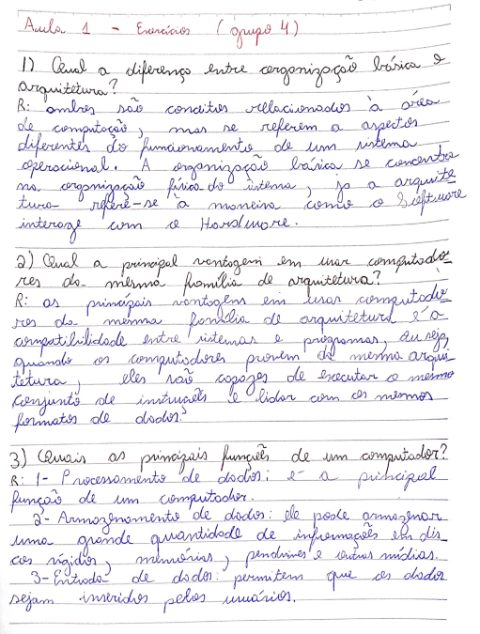**Arquitetura de computadores (Lista 1)**

**Arquitetura de computadores (Lista 2)**

**Arquitetura de computadores (Lista 3)**

